Zápis 03/2017 ze zasedání obecního zastupitelstva
v Bučině dne 19. června 2017
Přítomni: Ing. Chaloupková Monika, Ing. Štancl Josef, Tomáš Břeň, , Mgr. Kateřina Novotná, Tomáš Grambal, Jan Křeček
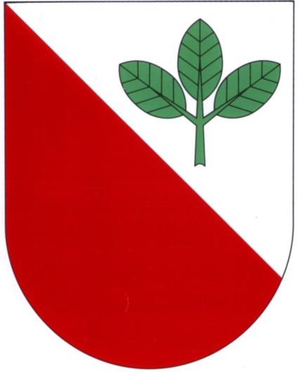
Omluveni:
Zapisovatelka: Monika Chaloupková
Ověřovatelé zápisu: Mgr. Kateřina Novotná, Tomáš Břeň
Program:
1. Zahájení, zvolení zapisovatele, ověřovatelů zápisu, zápis
z minulého jednání
2. Schválení programu jednání
3. Schválení smlouvy o poskytnutí dotace z programu obnovy venkova
4. Schválení rozpočtové změny č. 1/2017
1. Zasedání zahájil starosta pan Josef Štancl, který přečetl zápis z minulého jednání. Zapisovatelkou byla zvolena paní Monika Chaloupková, ověřovateli zápisu paní Kateřina Novotná a pan Tomáš Břeň. (6 hlasů pro)
2. Zastupitelstvo schválilo program jednání. (6 hlasů pro)
3. Zastupitelstvo schválilo smlouvu o poskytnutí dotace z programu obnovy venkova. (6 hlasů pro)
4. Zastupitelstvo schválilo rozpočtovou změnu č. 1/2017 (6 hlasů pro)

Zapsala: Ověřovatelé:
________________________________ ________________________________
Starosta:
________________________________ _______________________________

